СОБРАНИЕ | 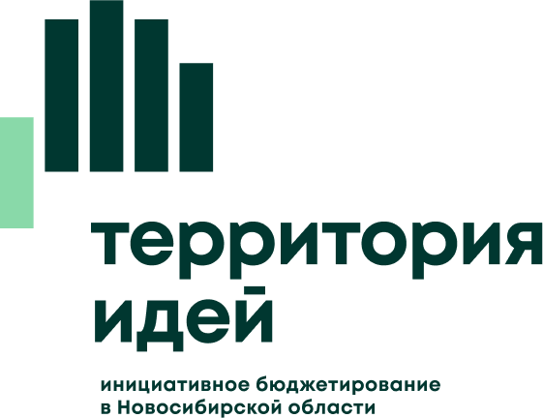
по выбору инициативного проекта,
выдвигаемогона конкурсный отбор

Проводится конкурсный отбор инициативных проектов 2026 года, приняв участие в котором мы можем получить денежные средства из областного бюджета Новосибирской области на развитие объектов общественной инфраструктуры.

Чтобы участвовать в конкурсе мы должны провести собрание и решить следующие вопросы:

- Принять общее решение об участии в конкурсном отборе;
- Выбрать проект и определить его параметры;
- Определить вклад населения на реализацию выбранного проекта;
- Выбрать членов уполномоченной группы.
Собрание состоится 18 июля 2025,
в 14.00, в Заковряжинском ДК

От количества пришедших на собрание зависят конкурсные баллы: чем больше человек примет участие в собрании, тем больше шанс победить в конкурсе!

Администрация Заковряжинского сельсовета

